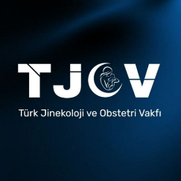

**Ташкент**

**тиббиёт**

**академияси**

**Taşkent Tıp Akademisi**

**Соғлиқ**

**билимлари университети**

**Sağlik bilimleri üniversitesi**

**Туркия акушер гинекологлар ассоциацияси**

**Türk Jinekoloji ve Obstetri Vakfi**

**ОПЕРАТИВ АКУШЕРЛИК ВА ГИНЕКОЛОГИЯНИНГ ДОЛЗАРБ МУАММОЛАРИ**

**Илмий-амалий семинар**

**6 июнь**

**Ташкент – 2024**

**JİNEKOLOJİ &OBSTETRİDE GÜNCEL KONULAR VE CERRAHİ PROSEDÜRLER**

**Bilimsel ve uygulamalı seminer**

**6 Haziran**

**Taşkent – 2024**

**ОПЕРАТИВ АКУШЕРЛИК ВА ГИНЕКОЛОГИЯНИНГ ДОЛЗАРБ МУАММОЛАРИ**

**Илмий-амалий семинар**

**6 июнь**

**Ташкент – 2024**

**JİNEKOLOJİ &OBSTETRİDE GÜNCEL KONULAR VE CERRAHİ PROSEDÜRLER**

**Bilimsel ve uygulamalı seminer**

**6 Haziran**

**Taşkent – 2024**

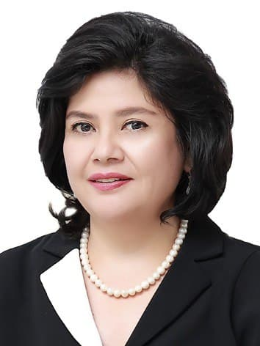

**Азизова Феруза Лутфуллаевна**

**ТТА Илмий ишлар ва инновациялар бўйича проректори, тиббиёт фанлари доктори**

**Prof. Dr. Azizova Feruza Lutfullaevna**

**Taşkent Tıp Akademisi'nin bilimsel çalışmaları ve yenilikleri için prorektör**

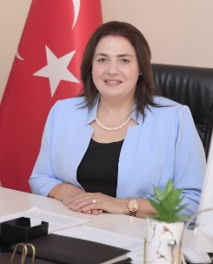 **Айнур Фейзиоглу**

**Туркия Соғлиқ билимлари университети**

**тиббиёт факультети директори, профессор**

**Prof. Aynur Feyzioğlu**

**Türkiye Sağlik bilimleri üniversitesi'nin Tıp Fakültesi müdüru, Profesör**

**Конференция дастури**

**Konferans programı**

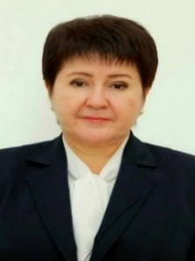

**АКУШЕРЛИК ВА ГИНЕКОЛОГИК МУАММОЛАРГА ЗАМОНАВИЙ ЁНДАШУВ**

**Нажмутдинова Дилбар Камариддиновна**

**ТТА Оилавий тиббиётда акушерлик ва гинекология кафедраси мудири, профессор**

**"DOĞUM VE JİNEKOLOJİK SORUNLARA MODERN YAKLAŞIM"**

**Prof. Dr. Najmutdinova Dilbar Kamariddinovna**

**Taşkent Tıp Akademisi, Aile hekimliğinde kadın doğum ve jinekoloji bölüm başkanı**

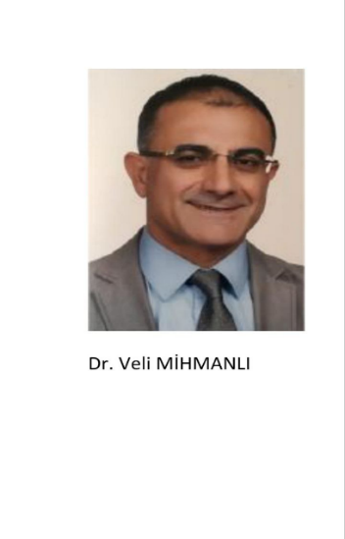

**ЧАНОҚ АЪЗОЛАРИ ПРОЛАПСИДА ВАГИНАЛ ЖАРРОХЛИК.**

**АНАЛ СФИНКТЕРИ АКУШЕРЛИК ТРАВМАЛАРИ**

**(OASIS)**

***Профессор Вели Михманли***

Туркия Соғлиқ билимлари университети Хамидие

тиббиёт факультети акушерлик ва гинекология кафедраси мудири, Истанбул, Туркия

**PELVIK ORGAN PROLAPSUSUNDA VAJINAL CERRAHI**

**OBSTETRIK ANAL SFINKTER YARALANMALARI (OASİS)**

***Prof. Dr. Veli Michmanli***

Sağlik bilimleri üniversitesi Hamidiye Tıp Fakültesi Kadın Hastalıkları ve Doğum Anabilim Dalı Başkanı, İstanbul, Türkiye

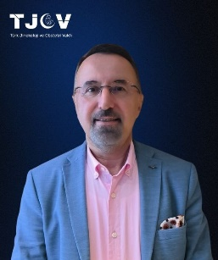

**ТУҒРУҚДАН КЕЙИНГИ ҚОН КЕТИШ. ПЛАЦЕНТА БИРИКИШИ АНОМАЛИЯЛАРИ. БАЧАДОН ЧАНДИҒИ БИЛАН ХОМИЛАДОРЛИК. АТОНИЯ**

***Профессор Исмаил Уздемир***

Туркия Соғлиқ билимлари университети, Истанбул, Турция

**POSTPARTUM KANAMALAR/PLASENTA İNVAZYON ANOMALILERI**

**SKAR GEBELIKLER/ATONI KANAMASI**

**Prof. Dr. İsmail ÖZDEMİR**

Sağlik bilimleri üniversitesi, İstanbul, Türkiye

**“ЭНДОМЕТРИЙ РАКИДА ЛАПАРОСКОПИК ЖАРРОХЛИК”**

***Профессор Левент Яшар***

Туркия Соғлиқ билимлари университети, Истанбул, Турция

**ENDOMETRIUM KANSERINDE LAPAROSKOPIK CERRAHI**

***Prof. Dr. Levent Yaşar***

Sağlik bilimleri üniversitesi, İstanbul, Türkiye

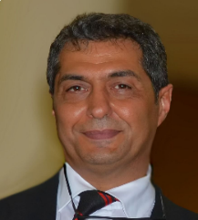

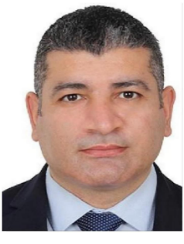

**ЧАНОҚ АЪЗОЛАРИ ПРОЛАПСИДА ЛАПАРОСКОПИК ЖАРРОХЛИК.**

**СТРЕССЛИ СИЙДИК ТУТАОЛМАСЛИКДА TVT АМАЛИЁТИ**

***Доцент Сулейман Салман***

Туркия Соғлиқ билимлари университети,

Истанбул Газиосманпаша илмий-амалий шифохонаси мутахассисси, Истанбул, Туркия

**PELVIK ORGAN PROLAPSUSUNDA LAPAROSKOPIK CERRAHI**

**STRES ÜRINER INKONTINANSTA TVT PROSEDÜRÜ**

***Doç. Süleyman Selman***

Sağlik bilimleri üniversitesi İstanbul Gaziosmanpaşa Klinik Eğitim Görevlisi, Eğitim ve Araştırma Hastanesi

İstanbul, Türkiye

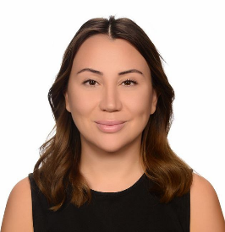

**СЕРКЛЯЖ ВА УНИНГ ҚЎЛЛАНИЛИШИ**

***Доцент Узге Уздемир***

Туркия Соғлиқ билимлари университети,

Истанбул Газиосманпаша илмий-амалий шифохонаси мутахассисси, Истанбул, Туркия

**HER YÖNÜYLE SERKLAJ**

**Doç. Dr. Özge ÖZDEMİR**

Sağlik bilimleri üniversitesi İstanbul Gaziosmanpaşa Klinik Eğitim Görevlisi, Eğitim ve Araştırma Hastanesi

İstanbul, Türkiye

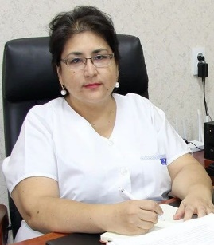

**КЕСАРЧА КЕСИШ АМАЛИЁТИДАН КЕЙИНГИ ЧОК ЕТИШМОВЧИЛИГИДА ХИРУРГИК ДАВОЛАШНИНГ САМАРАДОРЛИГИНИ БАХОЛАШ**

**Профессор, Умарова Наргиза Мирзаевна**

Тошкент шахар Перинатал марказ директори, Узбекистан

**SEZARYEN SONRASI DIKIŞ BAŞARISIZLIĞINDA CERRAHI TEDAVININ ETKINLIĞININ DEĞERLENDIRILMESI**

**Profesör Umarova Nargiza Mirzaevna**

**Taşkent şehrindeki Perinatal Merkezi Direktörü, Özbekistan**